EVAL. U.7 MATEMÁTICAS ABN/CBC 1º PRIM. | FECHA:
NOMBRE: CURSO:

1.- Escribe con letra y número las siguientes cantidades.

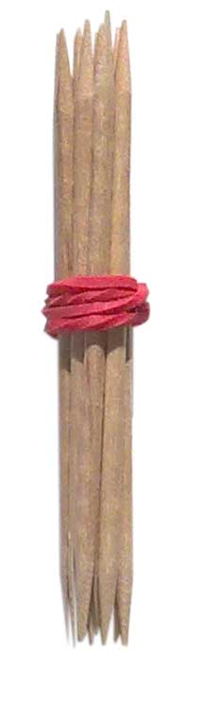

_______________ ________________ ________________ _______________ _______________ ________________ ________________ _______________
2.- Suma las siguientes cantidades. Puedes ayudarte del PATRÓN que cumplen.

6 + 8 = 14 | 5 + 7 = 12 |  | 7 + 9 = 16 | 6 + 9 = 15
16 + 8 = 24 | 5 + 17 = 22 |  | 17 + 9 = 26 | 16 + 19 = 35
26 + 8 = | 5 + 27 = |  | 27 + 9 = | 6 + 19 =
36 + 8 = | 5 + 37 = |  | 37 + 9 = | 16 + 9 =

3.- Resta las siguientes cantidades. Puedes ayudarte del PATRÓN que cumplen.

16 - 9 = 7 | 75 - 52 = 23 |  | 15 - 7 = 8 | 66 - 59 = 7
26 - 9 = 17 | 75 - 42 = 33 |  | 25 - 17 = 8 | 56 - 49 = 7
36 - 9 = | 75 - 32 = |  | ______ - 27 = 8 | 46 - ______ = 7
46 - 9 = | 75 - 22 = |  | ______ - 37 = 8 | 36 - ______ = 7

4.- Descompón de cuatro formas distintas los siguientes números.
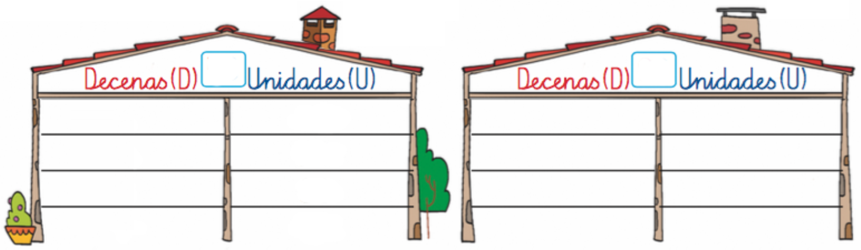

56 78
5.- Suma las siguientes cantidades. Puedes ayudarte del REDONDEO.

28 + 14 = ___+___ = ___ 59 + 26 = ___+___= ___

18 + 26 = ___+___ = ___ 19 + 47 = ___+___= ___

6.- Haz estas restas. Puedes ayudarte del REDONDEO.

65 - 19 = ___-___ = ___ 56 - 29 = ___-___= ___

44 - 28 = ___-___ = ___ 33 - 18 = ___-___= ___

7.- Observa la serie y colócala en el mismo orden tal y como indica cada flecha.
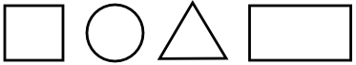

8.- Resuelve

Jesús ha comprado tres sobre de cromos y ha pagado estas monedas. ¿Cuánto ha pagado? | Una maceta con una planta vale este dinero. ¿Cuánto dinero es?

